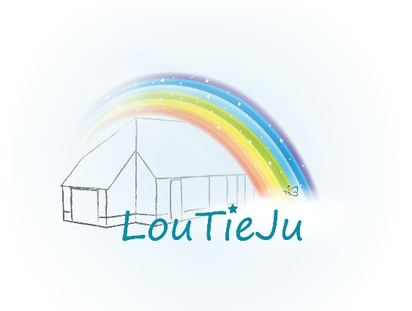

Verbindt

Vul dit formulier in en schrijf je samen met een tweede persoon in voor de drie sessies van LouTieJu Verbindt. Mail het ingevulde formulier naar loutieju@gmail.com
Mailadres contactpersoon

Naam + Voornaam persoon 1

Naam + Voornaam persoon 2

Relatie persoon 1 en 2 (partners, ouder/kind, vrienden, …)

Jullie situatie waardoor jullie terug verbinding zoeken met jezelf en de andere (of anderen) (duid één vakje aan door op het vierkantje te gaan staan en erop te klikken) | ☐ Dochter/zoon ernstig ziek (kanker, andere ziekte)  ☐ Dochter/zoon ervaart beperking (fysiek, mentaal, gedragsaandoening)  ☐ Dochter/zoon gestorven  ☐ Ouder/partner gestorven  ☐ Ouder/partner missen door scheiding  ☐ Andere (specifieer): ……………………………………………  ………………………………………………………………………………….
Kinderen die meekomen | Voornaam kind Leeftijd kind
Rekening houden wat het kind (de kinderen) betreft (zo kunnen de begeleiders aangepaste animatie voorzien, noteer ook de naam van het kind bij de specificatie!) | ☐ Ziekte kind (specifieer de nood): …………………………….  ………………………………………………………………………………………  ☐ Beperking kind (specifieer de nood): ……………………  ………………………………………………………………………………………  ☐ Voedselintolerantie kind (specifieer): ……………………  ………………………………………………………………………………………  ☐ Andere (specifieer): …………………………………………………  ……………………………………………………………………………………….
Andere informatie die je nog wil meegeven: | …………………………………………………………………………………………..  …………………………………………………………………………………………..  …………………………………………………………………………………………..  …………………………………………………………………………………………..  …………………………………………………………………………………………..  …………………………………………………………………………………………..  …………………………………………………………………………………………..  …………………………………………………………………………………………..  …………………………………………………………………………………………..  …………………………………………………………………………………………..  …………………………………………………………………………………………..  …………………………………………………………………………………………..
Betaling | ☐ € 150 in één betaling  ☐ € 50 per sessie (betaling ten laatste één week voor aanvang)

Jullie inschrijving is pas definitief na betaling van het inschrijvingsgeld (zoals aangegeven in dit formulier) op rekeningnummer van vzw LouTieJu BE06 7350 5303 3322 met vermelding van “LouTieJu Verbindt sessienummer/sessies + naam contactpersoon”
Vb bij betaling per sessie: LouTieJu Verbindt 1 Elsa Jansen
Vb bij één betaling: LouTieJu Verbindt Elsa Jansen

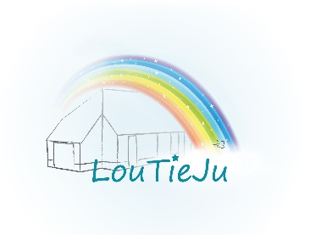

Tot binnenkort !!
Verbindt

